Приложение 2

**Регламент проведения муниципального публичного зачета, критерии оценивания и**

**билеты по геометрии в 7-х классах**

1. Общие положения
   1. Регламент устанавливает порядок проведения муниципального публичного зачета по геометрии для обучающихся 7 классов в общеобразовательных организациях Северного района (далее - муниципальный зачёт).
   2. Муниципальный зачет проводится с целью мониторинга освоения обучающимися образовательной программы по геометрии и реализации новых форм оценки образовательных достижений обучающихся.
2. Порядок проведения муниципального публичного зачета
   1. Участниками муниципального зачета являются обучающиеся 7 классов общеобразовательных организаций Северного района.
   2. Обучающиеся, находившиеся на длительном лечении в стационаре или лечебно-профилактическом учреждении, обучавшиеся по состоянию здоровья на дому, от участия в зачете по желанию освобождаются решением органа управления образовательной организации. Обучающиеся, занимающиеся по адаптированным образовательным программам, принимают участие в зачете по желанию.
   3. Зачет проводится в устной форме по билетам. Предлагается следующая продолжительность зачета: 20 минут на подготовку. 10 минут на ответ одного обучающегося.
   4. Вопросы и задания, входящие в билеты, разрабатываются МКУ «Информационно-методический центр» совместно с районным методическим объединением учителей математики. Вопросы и задания охватывают материал 7 класса. Билеты размещаются в открытом доступе на сайте отдела образования администрации Северного района.
   5. Обучающиеся сдают зачет в тех общеобразовательных организациях, в которых они обучаются, в присутствии комиссии, утвержденной приказом общеобразовательной организации, в составе председателя комиссии (директора школы или его заместителя), членов комиссии.
   6. На зачете обучающимся запрещается пользоваться калькуляторами, мобильными телефонами, письменными заметками, учебниками и справочными материалами.
   7. Обучающимся, получившим на муниципальном зачете неудовлетворительные отметки, предоставляется право сдать зачет повторно. Для таких обучающихся организуются дополнительные занятия по коррекции затруднений. Пересдача зачета обучающимися, получившими неудовлетворительные отметки, проводится по тем же билетам. Сроки проведения пересдачи зачета устанавливаются отделом образования администрации Северного района, но не позднее 25 июня текущего года.
   8. Отметка за зачет выставляется в журнал как текущая отметка по геометрии.
   9. Отметки за зачет отражаются в протоколе комиссии и должны быть объявлены обучающимся в день его проведения.
3. Распределение полномочий и функций
   1. Отдел образования администрации Северного района совместно с МКУ «ИМЦ»:

* осуществляет нормативно-правовое и инструктивно-методическое обеспечение проведения муниципального зачета в пределах своей компетенции;
* организует и координирует работу по организации и проведению муниципального зачета;
* обеспечивает контроль за соблюдением установленного регламента проведения муниципального зачета на территории Северного района;
* организует информирование общеобразовательных организаций о принятых нормативных правовых, распорядительных и инструктивно-методических документах по организации и проведению муниципального зачета;
* осуществляет анализ результатов муниципального зачета.
  1. Общеобразовательные организации:
* обеспечивают в ходе подготовки и проведения муниципального зачетавзаимодействие с отделом образования администрации Северного района, МКУ ИМЦ, общеобразовательными организациями, родителями и обучающимися;
* осуществляют контроль за соблюдением установленного регламента проведения муниципального зачета в своей общеобразовательной организации;
* назначают школьного координатора по проведению муниципального зачета;
* издают распорядительные акты, регламентирующие вопросы организации и проведения муниципального зачета в общеобразовательной организации;
* готовят информацию в МКУ ИМЦ, содержащую анализ процедуры проведения и результатов муниципального зачета.
  1. Комиссии общеобразовательных организаций:
* организуют проведение муниципального зачета по геометрии для обучающихся 7 классов;
* осуществляют проверку и оценивание ответов обучающихся с использованием единых критериев проверки и оценки работ обучающихся;
* оформляют протоколы результатов зачета;
* составляют итоговый отчет о результатах зачета, который содержит анализ типичных ошибок при ответах обучающихся, рекомендации по совершенствованию подготовки обучающихся по геометрии для направления в МКУ ИМЦ;
* готовят предложения по содержанию билетов, шкале оценивания ответов обучающихся и направляют их в МКУ ИМЦ;
* сообщают об обнаружении в билетах некорректных заданий и направляют их в МКУ ИМЦ.

Критерии оценивания муниципального публичного зачета

Вопрос №1 - 0-1 балл

Вопрос №2 - 0 - 2 балла (без доказательства или с доказательством) Вопрос №3 - 0-1 балл

Вопрос №4 -0 - 2 балла (1 балл, если приведено неполное решение).

Максимальное количество баллов - 6 баллов.

За ответ на вопрос №2 выставляется 2 балла, если сформулирована правильно теорема и представлено её доказательство; 1 балл, если сформулирована правильно теорема без доказательства, и 0 баллов во всех других случаях.

За ответ на вопрос №3 выставляется 1 балл (1 задача на выбор учащегося)

Ответ на вопрос №4 (задача), оцениваемый двумя баллами, считается выполненным верно, если выбран правильный путь решения, понятен путь рассуждения, дан верный ответ. Если допущена ошибка, не носящая принципиального характера и не влияющая на общую правильность хода решения, то выставляется на 1 балл меньше.

Шкала перевода баллов в школьную отметку муниципального публичного зачета

|  |  |  |  |  |
| --- | --- | --- | --- | --- |
| Отметка | «2» | «3» | «4» | «5» |
| Балл | 0-2 | 3, при условии, что решена одна из задач | 4 | 5-6 |

**Билет №1.**

1. 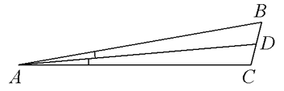Определение биссектрисы треугольника. Замечательное свойство биссектрисы треугольника.
2. Признак равенства прямоугольных треугольников по гипотенузе и катету (доказательство).
3. 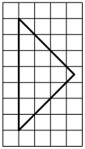1) В треугольнике ABC AD — биссектриса, угол C равен 104°, угол CAD равен 5°. Найдите угол B. Ответ дайте в градусах.

2) На клетчатой бумаге с размером клетки 1×1 изображён равнобедренный прямоугольный треугольник. Найдите длину его биссектрисы, выходящей из вершины прямого угла.

1. 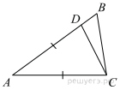Точка *D* на сто­ро­не *AB* тре­уголь­ни­ка *ABC* вы­бра­на так, что *AD* = *AC*. Известно, что ∠*CAB* = 80° и ∠*ACB*=59°. Най­ди­те угол *DCB*.

Ответ дайте в градусах.

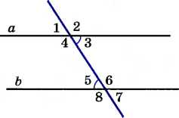**Билет №2.**

1. Определение медианы треугольника. Замечательное свойство медианы треугольника.
2. Теорема о внешнем угле треугольника (доказательство).
3. 1) Дано: ***a||b***, ***∠5 = 600***. Найдите ***∠1***.

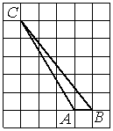2) На клетчатой бумаге с размером клетки 1×1 изображён треугольник ABC. Найдите длину его высоты, опущенной на сторону AB.

|  |
| --- |
|  |

1. 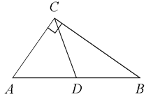В треугольнике ABC CD — медиана, угол C равен 90°, угол B равен 35°. Найдите угол ACD. Ответ дайте в градусах.

**Билет №3.**

1. 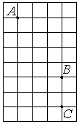Определение высоты треугольника. Замечательное свойство высоты треугольника.
2. Признак равенства прямоугольных треугольников по гипотенузе и острому углу (доказательство).
3. 1) Дан равносторонний треугольник ***АВС***. Найдите величину внешнего угла при вершине ***С***.

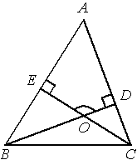 2) На клетчатой бумаге с размером клетки 1×1 отмечены точки A, B и C. Найдите расстояние от точки A до прямой BC.

1. В треугольнике ABC угол A равен 56°, углы B и C – острые, высоты BD и CE пересекаются в точке O. Найдите угол DOE. Ответ дайте в градусах

**Билет №4.**

1. 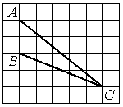Определение равнобедренного треугольника. Свойства равнобедренного треугольника.
2. Теорема о сумме двух острых углов прямоугольного треугольника (доказательство).
3. 1) Луч ***OF*** – биссектриса угла***AOB***, ***∠AOB=620***. Найдите ***∠AOF***.

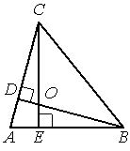 2) На клетчатой бумаге с размером клетки 1×1 изображён треугольник ABC. Найдите длину его высоты, опущенной на сторону AB.

1. В остроугольном треугольнике ABC угол A равен 78°, BD и CE — высоты, пересекающиеся в точке O. Найдите угол DOE. Ответ дайте в градусах.

**Билет №5.**

1. 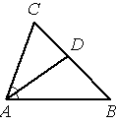Определение равностороннего треугольника. Свойство равностороннего треугольника.
2. Сформулируйте и докажите признак параллельности двух прямых по внутренним односторонним углам.
3. 1) В треугольнике ***АВСАМ*** является медианой. Найдите величину отрезка***МС***,

если***ВС* = *21 см***.

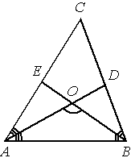 2) В треугольнике ABC AD — биссектриса, угол C равен 62°, угол CAD равен 32°. Найдите угол B. Ответ дайте в градусах.

4. В треугольнике ABC угол C равен 58°, биссектрисы AD и BE пересекаются в точке O. Найдите угол AOB. Ответ дайте в градусах.

**Билет №6.**

1. Определение окружности, радиуса, диаметра, хорды.
2. Теорема о свойстве биссектрисы равнобедренного треугольника (доказательство).
3. 1) Луч ***ОС*** делит угол ***АОВ*** на два угла. Найдите угол ***ВОС***, если угол ***АОВ*** равен ***780***, а угол ***АОС*** на ***180***меньше угла ***ВОС***.

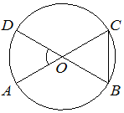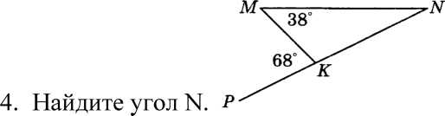2) Найдите угол ***N***.

1. Отрезки AC и BD — диаметры окружности  с центром O. Угол ACB равен 56°. Найдите  угол AOD. Ответ дайте в градусах.

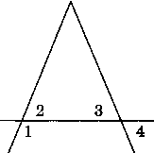**Билет №7.**

1. Определение параллельных прямых, параллельных отрезков. Свойство параллельных прямых.
2. Теорема о сумме внутренних углов треугольника (доказательство).
3. 1) Найдите смежные углы, если один из них на ***740*** больше другого.

2) На рисунке ***∠1=1480***, ***∠2=∠3***. Найдите ***∠4***.

1. 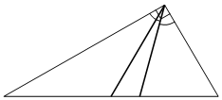Угол между биссектрисой и медианой прямоугольного треугольника, проведёнными из вершины прямого угла, равен 14°. Найдите меньший угол прямоугольного треугольника. Ответ дайте в градусах.

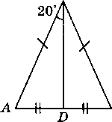**Билет №8.**

1. Определение внешнего угла треугольника.
2. Свойство углов равнобедренного треугольника (доказательство).
3. 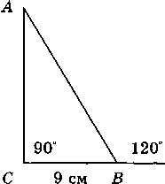1) В равнобедренном треугольнике основание в три раза меньше боковой стороны, а периметр равен ***49 см***. Найдите стороны треугольника.

2) Найдите угол ***А***.

1. Найдите длину гипотенузы треугольника ***АВС***.

**Билет №9.**

1. Сформулируйте признаки равенства треугольников.
2. Теорема о сумме двух острых углов прямоугольного треугольника (доказательство).
3. 1) В равнобедренном треугольнике ***АВС*** с основанием ***АС*** внешний угол при вершине***В*** равен ***1500***. Найдите углы при основании треугольника.

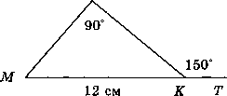2) Периметр равнобедренного треугольника равен ***50 см***, а одна из его сторон на ***13 см*** больше другой. Найдите стороны треугольника.

*Р*

1. Найдите длину катета ***МР*** треугольника ***МРК***.

**Билет №10.**

1. 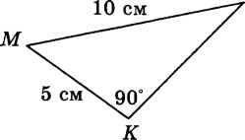Определение прямоугольного треугольника. Стороны и углы прямоугольного треугольника.
2. Теорема о вертикальных углах (доказательство)
3. 1) В треугольнике ***АВС∠А=800***, ***∠В=600***. Чему равен ***∠С***?

***N***

1. Найдите острые углы треугольника ***MNK***.
2. 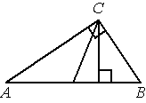Острые углы прямоугольного треугольника равны 84° и 6°. Найдите угол между высотой и медианой, проведёнными из вершины прямого угла. Ответ дайте в градусах.

**Билет №11.**

1. Определение расстояния от точки до прямой.
2. Доказать, что если прямая пересекает одну из двух параллельных прямых, то она пересекает и вторую.
3. 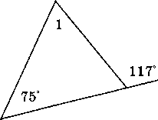1) Точка ***Р*** делит отрезок ***MN*** на два отрезка. ***MN*** равен ***12 см***, ***NP*** равен ***9 см***. Найдите отрезок ***MP***.
4. Найдите угол 1.

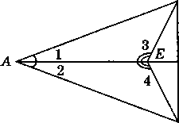

***В***

***С***

***D***

1. Дано: ***∠1=∠2***, ***∠3=∠4***. Доказать: ***BD=CD***.

**Билет №12.**

1. Виды треугольников. Определение каждого вида треугольника. Неравенство треугольника.
2. Признак равенства прямоугольных треугольников по катету и острому углу (доказательство).
3. 1) В прямоугольном треугольнике ***АВС*** (***∠А*** - прямой), ***∠В=600***. Найдите величину угла ***С***.

2)На рисунке ***∠1=1020****,****∠ 2=∠3***. Найдите ***∠4***.

1. В равнобедренном треугольнике ***MNK*** с основанием ***MK*** длина его медианы ***NP*** равна ***6 см***. Периметр треугольника ***MNP*** равен ***24 см***. Найдите периметр треугольника ***MNK***.

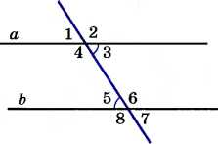

**Билет №13.**

1. Секущая. Виды углов при пересечении двух параллельных прямых третьей.
2. 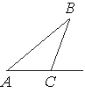Теорема о свойстве смежных углов (доказательство).
3. 1) Дано: ***a||b***, ***∠6 = 1200***. Найдите ***∠4***.

2)В треугольнике ABC угол C равен 133°. Найдите внешний угол при вершине C. Ответ дайте в градусах.

1. В равнобедренном треугольнике ***АВС∠В=1040***. ***АD***– высота этого треугольника. Найдите угол ***DAC***.

**Билет №14.**

1. Определение вертикальных углов.

***В***

***С***

1. 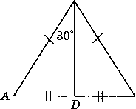Сформулируйте и докажите признак параллельности двух прямых по соответственным углам.
2. 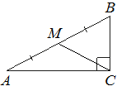1) Отрезки ***АС*** и ***ВD*** при пересечении точкой***О*** делятся пополам. Докажите, что треугольник***AOB*** равен треугольнику ***DOC***.
3. Найдите величину угла ***С***.
4. В треугольнике ABC угол C равен 90°, M — середина стороны AB, AB=26, BC=18. Найдите CM.

**Билет №15.**

1. Определение перпендикулярных прямых.
2. Сформулируйте и докажите свойство катета прямоугольного треугольника, лежащего против угла в ***300***.
3. 1)В треугольнике ABC известно, что AB=BC, ∠ABC=106°. Найдите угол BCA. Ответ дайте   
   в градусах.

2) В равнобедренном треугольнике основание в три раза больше боковой стороны, а периметр равен ***60 см***. Найдите стороны треугольника.

1. На рисунке ***∠АВЕ=1040***, ***∠АСВ=760***, ***АС=12 см***. Найдите сторону ***АВ*** треугольника ***АВС***.



  
  
  